Муниципальное автономное учреждение дополнительного образования

«Станция детского технического творчества» г.Оренбурга

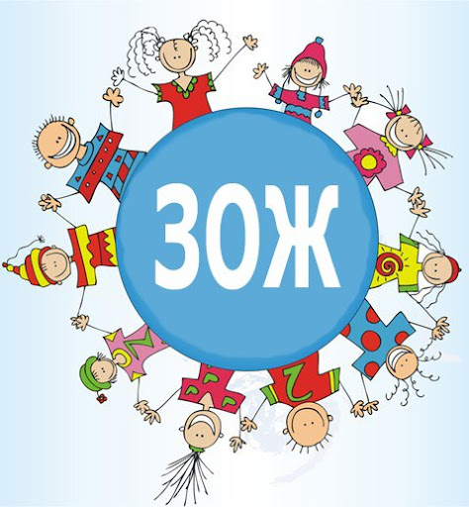

**Методическая разработка**

**«День здоровья»**

**Дидактические**

**игры**



Подготовила:

Никитина Тамара Александровна,

педагог дополнительного

образования

1 квалификационной категории

г. Оренбург, 2025 г.

**Дидактические игры в День здоровья**

* **Загадки о спорте**

На льду танцует наш артист,  
Кружится, как осенний лист.  
Он исполняет пируэт  
Потом двойной тулуп… Ах, нет!  
Не в шубе он, легко одет.  
И вот на льду теперь дуэт.  
Эх, хорошо катаются!  
Зал затаил дыхание.  
Вид спорта называется………..

И в мишень спортсмен стреляет,  
И на лыжах мчится он.   
А вид спорта называют  
Очень просто: **………**

Как они на льду прекрасны:  
И спортсмены, и артисты,  
И танцуют просто классно!  
Кто же это? – ………..

Посмотрите: лыжник мчится,  
А потом летит как птица,  
Совершив прыжок с вершин.   
А помог ему**..............**

Очень мужественный спорт!  
А поможет чемпионам  
В этом спорте **...............**

Во дворе с утра игра,                                                  
Разыгралась детвора.  
Крики: «шайбу!», «мимо!», «бей!» —  
Значит там игра — …………

С горки я лечу стрелой,  
Резвы кони подо мной.  
Две полоски на снегу  
Оставляют на бегу………….

Дождались зимы друзья;  
По реке бегут, скользя.  
Лед срезают, как ножи,  
Выполняя виражи. ………….

Я катаюсь на нем  
До вечерней поры.  
Но ленивый мой конь  
Возит только с горы.  
А на горку всегда  
Сам пешком я хожу  
И коня своего  
За веревку вожу………..

Этой палкой бей смелее,  
Чтоб удар был, как из пушки,  
Эта палка – для хоккея  
И   зовется она…**………….**

**Прошу  всегда помнить четыре Великих Закона страны Здоровья.**

**Первый закон страны Здоровья гласит:**

**«Здоровье - это здоровое тело!»**

**Второй закон страны Здоровья:**

**«Здоровье - это правильное питание!»**

**Третий закон страны Здоровья:**

**«Здоровье - это развитие ума!»**

**Четвёртый закон страны Здоровья:**

**«Здоровье - это доброе сердце!»**

**Живите по этим законам, и вы всегда будете здоровы и счастливы!**

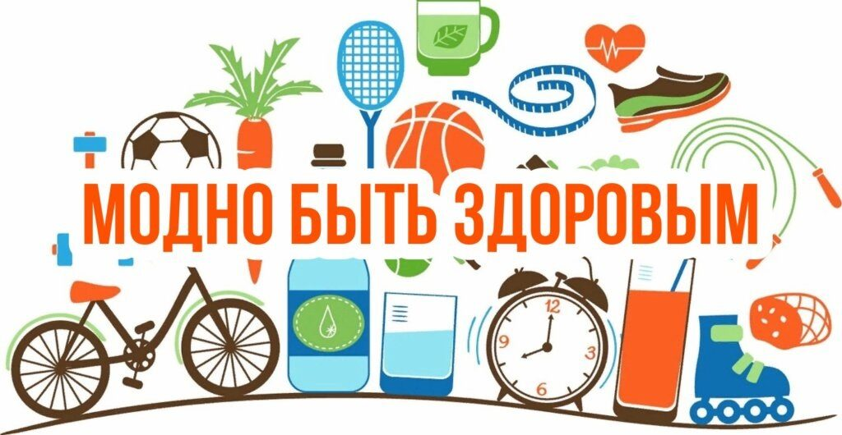

* **Игра «Да или нет»:**

Каша – вкусная еда.

Это нам полезно?

Лук зелёный иногда

Нам полезен, дети?

В луже грязная вода

Нам полезна иногда?

Щи – отличная еда.

Это нам полезно?

Мухоморный суп всегда…

Это нам полезно?

Фрукты – просто красота!

Это нам полезно?

Грязных ягод иногда

Съесть полезно, детки?

Овощей растёт гряда.

Овощи полезны?

Съесть мешок большой конфет

Это вредно дети?

Лишь полезная еда

На столе у нас всегда!

А раз полезная еда –

Будем мы здоровы?

Спорт, ребята, очень нужен.  
Мы со спортом крепко дружим.  
Спорт – помощник!  
Спорт – здоровье!  
Спорт – игра **Физкульт – ура!**

* «Назови предметы»

Цель: закрепить знания о предметах, необходимых для работы врача. Ввести в активный словарь слова из медицинской терминологии.

Ребята, посмотрите на эти предметы и скажите, как они называются.

(Термометр, шприц, вата, бинт, фонендоскоп, таблетки, грелка, зеленка, пинцет, массажер).

А знаете ли вы, человеку какой профессии необходимы эти предметы? Врачу.

Что делает врач? Лечит, следит за нашим здоровьем, делает прививки, массаж, взвешивает и т. д.)

* «Скажи, что делают этими предметами»

Цель: активизировать в речи детей глаголы и употребление с ними существительных.

Скажите, как врач использует эти предметы?

Что делает врач шприцем? Делает уколы.

Что делает врач термометром? Измеряет температуру.

Что делает врач ватой? Смазывает кожу перед уколом.

Что делает врач зеленкой? Смазывает царапину.

Что делает врач бинтом? Перевязывает рану.

Что делает врач массажером? Делает массаж.

Что делает врач фонендоскопом? Слушает дыхание и биении сердца.

Что делает врач грелкой? Прогревает больное место.

Что делает врач пинцетом? Достает занозы.

Что делает врач пластырем? Заклеивает мозоли.

* «Найди различия»

Цель: развивать произвольное внимание, наблюдательность, закрепить умение различать и называть цвета.

1

Взгляните на эту картинку. Кто на ней изображен? Врач. Как вы думаете, почему у врачей халаты белого цвета? Если халат испачкается, на белом сразу будет заметно, и халат постирают. А на этой картинке кто изображен? Тоже врач. Одинаковые ли эти картинки? Эти картинки очень похожи, но все-таки не одинаковые. Ваша задача найти различия.

* «К какому врачу пойдем?»

Цель: Упражнять детей в понимании пиктограмм, различении выражений лица и сопоставлении их с чувствами и эмоциями. Учить говорить сложными предложениями.

Ребята, посмотрите на эти лица. (Показ пиктограмм). К какому из этих врачей пошел бы ты? Почему? (К доброму, ласковому, веселому, внимательному, заботливому). Как вы поздороваетесь и представитесь врачу? Здравствуйте, меня зовут …, а беспокоит меня …

* «Витамины – это таблетки, которые растут на ветке»

Цель: Расширить знания детей о витаминах, закрепить знания об овощах, фруктах и ягодах.

Ребята, помочь сохранить здоровье и заболеть можно с помощью витаминов. Кто-нибудь из вас принимал витамины? Витамины делают наш организм крепким и здоровым, не поддающийся болезням. Но витамины бывают не только в таблетках, они еще растут на ветках. Очень много витаминов содержится в ягодах, фруктах и овощах.

Назовите, какие вы знаете фрукты? Овощи? Ягоды?

* «Узнай на вкус»

Цель: развивать вкусовой анализатор, закрепить знания о фруктах, овощах, ягодах.

(Детям предлагается закрыть глаза, определить по вкусу и назвать то, что они съели).

2

* «Узнай по запаху»

Цель: развивать у детей обоняние. Познакомить с ароматерапией.

Некоторые растения помогают человеку не только, когда он их проглотит. Есть такие растения, которые помогают даже своим запахом. Мы с вами делали чесночные кулоны (резаный чеснок в пластиковом яйце от Киндер-сюрприза с отверстиями, на ленточке). Запах чеснока защищает от гриппа и простуды.

Вот мята. Ее запах восстанавливает силы, помогает справиться с кашлем.

А это лаванда. Ее запах помогает уснуть.

Это кожура любимого вами фрукта. Какого? Апельсина. Ее запах поднимает настроение, улучшает аппетит.

Это хвоя какого растения? Сосны. Ее запах успокаивает и помогает справиться с кашлем.

Это комнатное растение вам знакомо. Как оно называется? Запах герани устраняет беспокойство, повышает работоспособность, внимание.

(Детям предлагается определить некоторые растения по запаху).

* «Наполни баночку витаминами»

Цель: развивать мелкую моторику кистей рук, учить располагать изображение равномерно по всей поверхности.

Детям предлагается нарисовать «витамины» – кружочки с помощью трафаретной линейки. Можно налепить пластилин на картон, вырезанный в форме баночки, а сверху надавливанием заполнить горошинами – «витаминами».

* «Делаем зарядку»

Цель: учить детей пользоваться рисунком-схемой.

Все мы скажем «нет» простуде.

Мы с зарядкою дружны.

Упражненья делать будем,

Нам болезни не страшны.

Ребята, будем делать зарядку по этим рисункам-схемам. (В соответствии с показанной схемой, дети выполняют упражнение).

3

**Приложение**

